НАРКОТИКИ НЕ ИЗБАВЛЯЮТ ОТ ПРОБЛЕМ, А СОЗДАЮТ НОВЫЕ…
Наркомания – это болезнь не только физическая, но и нравственная. Наркотики парализуют волю и начинают контролировать человека. Наркоман постепенно теряет свою нравственность, способность мыслить. Теряет друзей, семью, работу; совершает преступления, становится опасным для себя самого и для окружающих.
5 ПРИЧИН СКАЗАТЬ НАРКОТИКАМ - НЕТ!!!
- Наркотики не дают человеку самостоятельно мыслить и принимать решения
- Наркотики уничтожают семью и дружбу
- Наркотики являются источником новых заболеваний
- Наркотики толкают людей на преступления
- Наркотики делают человека слабым, безвольным, злым
Ответственность за нарушения в сфере оборота наркотических средств
Административная ответственность:
ст. 6.8 незаконный оборот наркотических средств, психотропных веществ или их аналогов;
ст. 6.10 вовлечение несовершеннолетнего в употребление одурманивающих веществ;
ст. 20.20 потребление наркотических средств или психотропных веществ в общественных местах.
ст.20.21 - появление в состоянии опьянения несовершеннолетних, потребление ими наркотических средств или психотропных веществ в общественных местах.
Уголовная ответственность:
ст. 228 Незаконные приобретение, хранение, перевозка, изготовление, переработка наркотических средств, психотропных веществ или их аналогов.
ст. 228¹. Незаконные производство, сбыт или пересылка наркотических средств, психотропных веществ или их аналогов.
Статья 231. Незаконное культивирование запрещенных к возделыванию растений, содержащих наркотические вещества.
Статья 232. Организация либо содержание притонов для потребления наркотических средств или психотропных веществ.
СКАЖИ НАРКОТИКАМ – НЕТ!
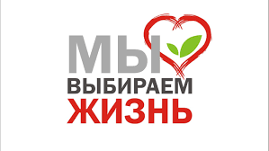
Не бойтесь просить помощи, это в первую очередь признак силы, а не слабости
У Вас есть возможность позвонить по телефону и рассказать о своих переживаниях, чувствах, проблемах.
Если Вам нужна поддержка — звоните по Телефону доверия
8-800-2000-122
круглосуточно, бесплатно, анонимно
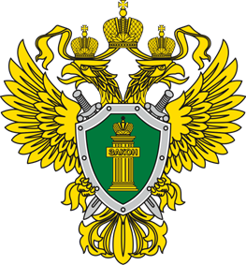
ПРОКУРАТУРА ЧУГУЕВСКОГО РАЙОНА

